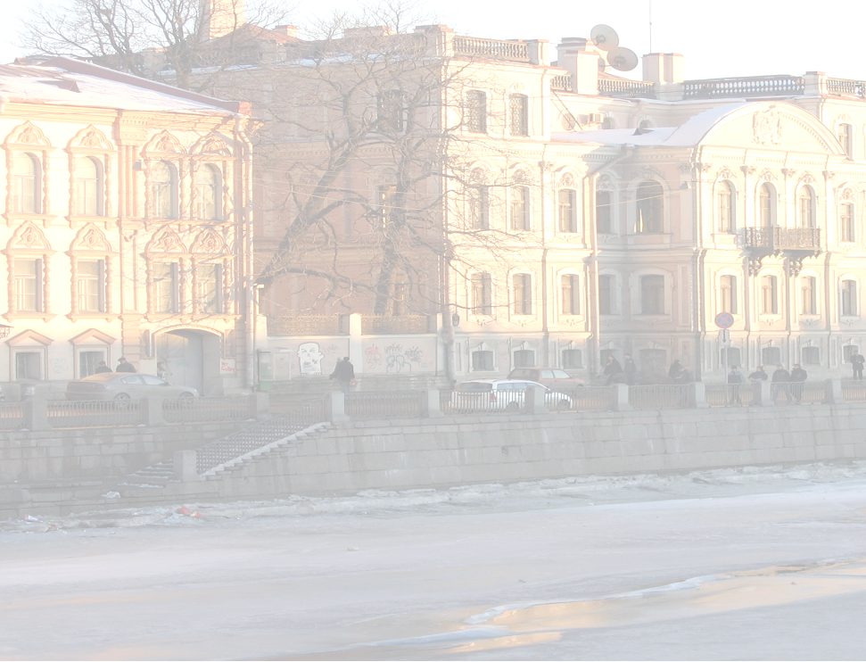
Федеральное агентство по печати и массовым коммуникациям
Российский комитет Программы ЮНЕСКО «Информация для всех»
Межрегиональный центр библиотечного сотрудничества

Комитет по культуре Санкт-Петербурга
Центральная городская публичная библиотека им. В. В. Маяковского

Научно-практический семинар
«Поддержка и развитие чтения:
ответ на вызовы времени»

11 апреля 2012 года

Место проведения:
Санкт-Петербург
Центральная городская публичная
библиотека имени В. В. Маяковского
Библиотечный, информационный и культурный центр
по искусству и музыке
Невский пр., д. 20
ПРОГРАММА

10.00–11.00 Регистрация участников семинара, знакомство с выставками:
- издательской продукции Межрегионального центра библиотечного сотрудничества (Москва);
- издательской и сувенирной продукции по Программе поддержки и развития чтения в Санкт-Петербурге

11.00–11.15 Приветствия

Флоря Татьяна Борисовна, главный специалист отдела культурно-исторического наследия Комитета по культуре Санкт-Петербурга

Чалова Зоя Васильевна, директор Центральной городской публичной библиотеки им. В. В. Маяковского, президент Петербургского библиотечного общества

11.15–13.20 Пленарное заседание

Ведущие:

Кузьмин Евгений Иванович, председатель Межправительственного совета и Российского комитета Программы ЮНЕСКО «Информация для всех», президент Межрегионального центра библиотечного сотрудничества

Кузнецова Татьяна Валентиновна, заместитель директора по развитию Центральной городской публичной библиотеки им. В. В. Маяковского

Доклады

11.15–12.00 Что важнее для продвижения чтения: деньги или грамотные специалисты?

Кузьмин Евгений Иванович, председатель Межправительственного совета и Российского комитета Программы ЮНЕСКО «Информация для всех», президент Межрегионального центра библиотечного сотрудничества

12.00–12.30 Анализ работы современной российской библиотеки: экспертная оценка социальной эффективности

Урмина Ирина Александровна, научный сотрудник Института социальной и культурной антропологии Государственной академии славянской культуры

12.30–12.50 Методическая база деятельности по поддержке и развитию чтения

Паршакова Анастасия Валерьевна, заместитель директора Межрегионального центра библиотечного сотрудничества

12.50–13.05 Чтение как средство социализации личности: результаты эксперимента

Бабич Ирина Николаевна, ученый секретарь Межрегиональной общественной организации «Женщины в науке и образовании»

13.05–13.20 Региональные Центры книги и чтения: к 10-летию создания

Ялышева Вера Викторовна, директор Центра чтения Российской национальной библиотеки
Степанова Анна Сергеевна, старший научный сотрудник Центра чтения Российской национальной библиотеки

13.20–14.00 Обед

14.00–17.30 Обмен опытом

Ведущие:

Кузьмин Евгений Иванович, председатель Межправительственного совета и Российского комитета Программы ЮНЕСКО «Информация для всех», президент Межрегионального центра библиотечного сотрудничества

Кузнецова Татьяна Валентиновна, заместитель директора по развитию Центральной городской публичной библиотеки им. В. В. Маяковского

14.00–14.15 Продвижение чтения в действии

Яковлева Нина Анатольевна, руководитель регионального Центра чтения Псковской областной универсальной научной библиотеки

14.15–15.00 Программа поддержки и развития чтения в Санкт-Петербурге на 2009-2011 годы: итоги, выводы, перспективы

Левина Елена Олеговна, главный библиотекарь Центра методической работы Управления научно-организационной работы и сетевого взаимодействия Центральной городской публичной библиотеки им. В.В. Маяковского, координатор общегородских проектов

15.00–15.15 Всероссийский конкурс юных чтецов

Смирнова Марина Валерьевна, директор Международной ассоциации «Живая классика»

15.15–15.30 Библиотечно-информационный центр «Автобиблиотека» как инструмент продвижения чтения для жителей Ленинградской области

Куприянова Ольга Германовна, заведующая отделом обслуживания Ленинградской областной универсальной научной библиотеки

15.30–15.45 Перерыв

15.45–16.00 Продвижение книги и чтения в библиотеках Новгородской области

Дигус Екатерина Владимировна, главный библиотекарь научно-методического отдела Новгородской областной универсальной научной библиотеки

16.00–16.15 Чтение и грамотность: о чем спорят на Западе?

Равинский Дмитрий Константинович, старший научный сотрудник отдела межбиблиотечного взаимодействия Российской национальной библиотеки

16.15–16.55 Экспресс мастер-класс «Как обеспечить прорыв в поддержке и развитии чтения»

Бородина Валентина Александровна, профессор кафедры библиотековедения и теории чтения Санкт-Петербургского государственного университета культуры и искусств

16.55–17.30 Подведение итогов семинара, дискуссия

